

毕业设计文档

题 目： “包租公”微信公众号前端设计与实现
作 者： 陈斌斌（学号14025201）
陈 棚（学号14025204）
系 别： 信息技术系 班级： 软件1402
专 业： 软件开发与项目管理

指导教师： 项道东 专业技术职务： 讲师

2017 年 4月 浙江温州
前 言
微信公众号是商家在微信公众平台上申请的应用账号，通过公众号，商家可在微信平台上实现和特定群体的全方位沟通、互动，形成了一种主流的线上线下微信互动营销方式。而微商模式最大的好处便是将所接触的客户通通汇聚起来，形成一个属于企业自己的大数据库，从而实现个性推荐、精准营销。而微信是一个绝佳的客户管理平台，将各渠道的客户汇聚进来后便能实现畅通无阻的通道模式，直接消除了一切中间障碍，商家在公众号上就能和消费者建立直接接触的能力。
随着城市化的推进，农村大量土地闲置而城里人无地可种，丰富优质的农特产品资源却缺乏多样性的营销渠道，市场开拓不足。整个销售渠道传统、单一。为整合这些资源，打造一站式土地租赁平台并帮助农民扩大销路，本项目设计并实现了“包租公”微信公众号。
本系统通过html5、css3、forzenui、jquery等技术对一站式土地租赁平台进行了设计，用户可以通过这个平台线上土地租赁，也可以认养果树、家禽，还可以线上报名体验近郊农场的田园体验活动。同时农户地可以通过这个平台发布自己的时令果蔬或者土地信息，供大家购买。
“包租公”微信公众号主要有以下几大特色功能：
- 实时更新土地信息
- 绿色农产品买卖
- 体验农家生活
本小组成员陈斌斌负责编写个人中心页面，使用了frozenUI-1.3框架和jquery库来编写，文档编写和测试；陈棚负责编写“包租公”主页和商城页面，使用了frozenUI-1.3框架和jquery库来编写，测试。
目 录
摘 要 1
第1章 项目概述 2
1.1项目背景 2
1.2任务概述 2
第2章 分析阶段 4
2.1 用户分析 4
2.2 业务分析 12
2.3 契约 14
第3章 设计阶段 16
3.1 架构设计 16
3.2 UI设计 17
3.3 框架选型 28
第4章 构造阶段 30
4.1 核心代码 30
4.2 系统测试 34
第5章 用户手册 42
5.1 系统主要功能 42
5.2 运行环境要求 42
5.3 运行说明 42
毕业设计小结 43
致 谢 44
参考文献 45

摘 要
本系统是为了方便土地流转以及优质的农特产品销售。随着城市化的推进，农村大量土地闲置而城里人无地可种，丰富优质的农特产品资源却缺乏多样性的营销渠道，市场开拓不足。整个销售渠道传统、单一。为整合这些资源，打造一站式土地租赁平台并帮助农民扩大销路，本项目设计并实现了“包租公”微信公众号。本系统通过html5、forzenui、jquery等技术实现。
关键词：土地租赁，农特产品，微信公众号

项目概述

项目背景
随着城市化的推进，农村大量土地闲置而城里人无地可种，丰富优质的农特产品资源却缺乏多样性的营销渠道，市场开拓不足。整个销售渠道传统、单一。为整合这些资源，本系统通过微信公众号打造一站式土地租赁平台，用户既可以通过在线下单、参与团购等方式买到最优质、最新鲜又实惠的农特产品，又可以通过查看土地信息，联系地主等方式轻松实现土地流转。同时农户地可以通过这个平台发布自己的时令产品或者土地信息，供大家选购。

任务概述

实现目标
- 实现主页效果
- 实现我要租地的页面
- 实现我要认养的页面
- 实现我要体验的页面
- 实现绿色商城的页面
- 实现后台管理的页面
- 实现信息发布的页面
- 实现个人中心的页面
- 实现购物车的页面
- 实现注册和登录的页面

项目开发计划
表 1.1项目开发计划表
启动阶段
2016年12月16日—2016年12月20日 | 确定外部资源、毕业设计范围
2016年12月21日—2016年12月31日 | 编写毕业设计申报表、开题报告、个人任务书
分析阶段
2017年2月22日—2017年2月27日 | 完成界面草图设计  完成软件规格说明书  定义概念模型  完成功能描述
2017年2月28日—2017年3月4日 | 完成系统时序图、性能描述  定义契约
2017年3月5日—2017年3月7日 | 完成用户需求说明书  完成项目边界  完成用况详细说明、用户界面
2017年3月8日—2017年3月12日 | 完成概要设计说明书 、系统协作图 、设计类图编写测试用例
构造阶段
2017年3月12日—2017年3月18日 | 搭建基础前台框架
2017年3月19日—2017年3月22日 | 编写商品信息模块
2017年3月23日—2017年3月28日 | 测试商品信息模块  编写购买商品功能模块
2017年3月29日—2017年3月31日 | 测试购买商品功能模块  模块与前台链接整体搭建
2017年4月1日—2017年4月4日 | 整体测试
收尾阶段
2017年4月5日—2016年4月6日 | 制定用户手册规范  编写用户手册
2017年4月7日—2016年4月9日 | 系统与论文的持续修改
2017年4月10日—2016年4月12日 | 提交改良版本

分析阶段

用户分析

系统用况
系统用况如图 2.1。
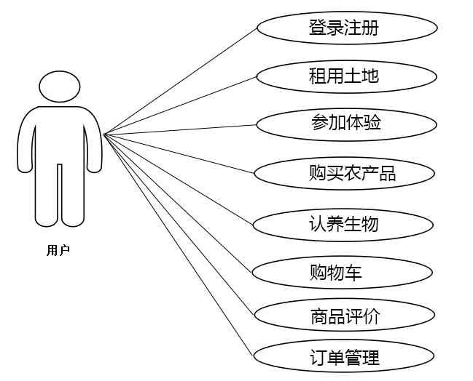
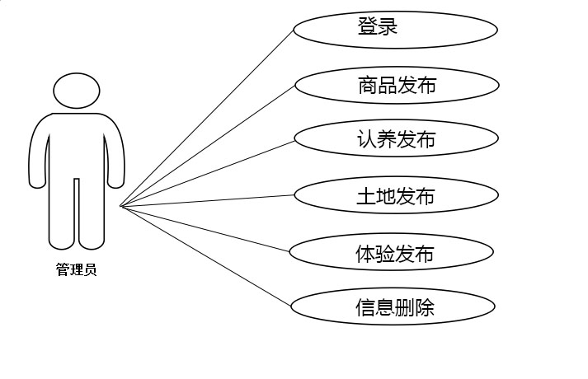
图 2.1系统用况图

扩展用况
- 买家登录用况如表 2.1所示。
表 2.2用户登录用况表
用况 | 用户登录
参与者 | 用户
目的 | 用户登录“包租公”微信公众号首页界面
类型 | 主要的
概述 | 账号以便登录“包租公” 微信公众号首页界面
交叉引用
典型的事件发生过程 | 参与者动作 | 系统响应
典型的事件发生过程 | 1）用况起始于用户进入公众号
典型的事件发生过程 |  | 2）显示“包租公”微信公众号首页界面
典型的事件发生过程 | 3）点击登录
典型的事件发生过程 |  | 4）显示“包租公”微信公众号界面
典型的事件发生过程 | 5）确定登录
典型的事件发生过程 |  | 6）失败：提示用户名或密码错误  ；成功：跳转公众号首页界面

- 用户选择商品用况如表 2.2所示。
表 2.2用户选择商品用况表
用况 | 用户选择商品
参与者 | 用户
目的 | 用户选择商品
类型 | 主要的
概述 | 用户选择商品
交叉引用
典型的事件发生过程 | 参与者动作 | 系统响应
典型的事件发生过程 | 1）点击商品
典型的事件发生过程 |  | 2）显示商品详情页
典型的事件发生过程 | 3）点击增减数量
典型的事件发生过程 |  | 4）显示商品数量
典型的事件发生过程 | 5）确定数量并点击“选好了”按钮
典型的事件发生过程 |  | 6）成功在结算页面显示数量

- 用户下订单用况如表 2.3所示。
表 2.3买家下订单用况表
用况 | 用户下订单
参与者 | 用户
目的 | 用户下订单
类型 | 主要的
概述 | 用户下订单
交叉引用
典型的事件发生过程 | 参与者动作 | 系统响应
典型的事件发生过程 | 1）选择商品
典型的事件发生过程 |  | 2）显示已选商品数量
典型的事件发生过程 | 3）点击“选好了”按钮
典型的事件发生过程 |  | 4）跳转结算页面
典型的事件发生过程 | 5）选择微信支付方式
典型的事件发生过程 |  | 6）下单成功

- 管理员发布土地用况表 2.4所示。
表 2.4管理员发布土地用况表
用况 | 发布土地
参与者 | 管理员
目的 | 管理员发布土地
类型 | 主要的
概述 | 管理员发布土地
交叉引用
典型的事件发生过程 | 参与者动作 | 系统响应
典型的事件发生过程 | 1发布土地
典型的事件发生过程 |  | 2）发布土地页面
典型的事件发生过程 | 3）填写土地信息
典型的事件发生过程 | 4）点击发布按钮
典型的事件发生过程 |  | 5）提示发布成功

- 用户查看租地如表 2.5所示。
表 2.5用户查看租地表
用况 | 用户登录
参与者 | 用户
目的 | 查看租地
类型 | 主要的
概述 | 用户查看租地详情
交叉引用
典型的事件发生过程 | 参与者动作 | 系统响应
典型的事件发生过程 | 1点击我要租地
典型的事件发生过程 |  | 2）租地详情

- 管理员发布体验如表 2.6所示。
表 2.6管理员发布体验表
用况 | 管理员发布体验活动
参与者 | 管理员
目的 | 发布活动
类型 | 主要的
概述 | 管理员发布体验活动
交叉引用
典型的事件发生过程 | 参与者动作 | 系统响应
典型的事件发生过程 | 1）发布活动
典型的事件发生过程 |  | 2）发布活动页面
典型的事件发生过程 | 3）输入活动信息
典型的事件发生过程 | 4）确定发布
典型的事件发生过程 |  | 5）提示发布成功

- 用户参加体验如表 2.7所示。
表 2.7 用户参加体验表
用况 | 用户参加体验
参与者 | 用户
目的 | 用户参加体验
类型 | 主要的
概述 | 用户参加体验查看详情
交叉引用
典型的事件发生过程 | 参与者动作 | 系统响应
典型的事件发生过程 | 1）我要体验
典型的事件发生过程 |  | 2）我要体验页面
典型的事件发生过程 | 3）浏览详情
典型的事件发生过程 |  | 4）显示体验详情

- 管理员发布商品如表 2.8所示。
表 2.8管理员发布商品表
用况 | 管理员发布商品
参与者 | 管理员
目的 | 发布商品
类型 | 主要的
概述 | 管理员发布商品
交叉引用
典型的事件发生过程 | 参与者动作 | 系统响应
典型的事件发生过程 | 1）发布商品
典型的事件发生过程 |  | 2）发布农产品页面
典型的事件发生过程 | 4）填写农产品信息
典型的事件发生过程 | 5）提交农产品信息
典型的事件发生过程 |  | 6）发布成功

- 用户购买农产品如表 2.9所示。
表 2.9用户购买农产品表
用况 | 用户购买农产品
参与者 | 用户
目的 | 购买农产品
类型 | 主要的
概述 | 用户购买农产品
交叉引用
典型的事件发生过程 | 参与者动作 | 系统响应
典型的事件发生过程 | 1）我要购买
典型的事件发生过程 |  | 2）显示商城页面
典型的事件发生过程 | 3）查看详情
典型的事件发生过程 |  | 4）购买详情页

- 管理员发布认养需求如表 2.10所示。
表 2.10管理员发布认养需求表
用况 | 管理员发布认养需求
参与者 | 管理员
目的 | 发布认养需求
类型 | 主要的
概述 | 管理员发布认养需求
交叉引用
典型的事件发生过程 | 参与者动作 | 系统响应
典型的事件发生过程 | 1）发布认养
典型的事件发生过程 |  | 2）发布认养页面
典型的事件发生过程 | 3）填写认养需求信息
典型的事件发生过程 | 4）确认发布
典型的事件发生过程 |  | 5）发布成功

- 用户查看认养需求如表 2.11所示。
表 2.3用户查看认养需求表
用况 | 用户查看认养需求
参与者 | 用户
目的 | 查看认养需求
类型 | 主要的
概述 | 用户查看认养需求
交叉引用
典型的事件发生过程 | 参与者动作 | 系统响应
典型的事件发生过程 | 1）我要认养
典型的事件发生过程 |  | 2）我要认养页面
典型的事件发生过程 | 3）查看详情
典型的事件发生过程 |  | 4）认养详情页

- 管理员登录如表 2.12所示。
表 2.4管理员登录表
用况 | 管理员登录
参与者 | 管理员
目的 | 管理员登录管理后台
类型 | 主要的
概述 | 管理员登录管理后台
交叉引用
典型的事件发生过程 | 参与者动作 | 系统响应
典型的事件发生过程 | 1）管理员登录
典型的事件发生过程 |  | 2）管理员登录页面
典型的事件发生过程 | 3）输入用户名密码
典型的事件发生过程 | 4）提交登录信息
典型的事件发生过程 |  | 5）失败：提示账号密码错误；成功：跳转后台管理页面

- 管理员添加商品如表 2.13所示。
表 2.13管理员添加商品表
用况 | 添加商品
参与者 | 管理员
目的 | 管理员添加商品
类型 | 主要的
概述 | 管理员添加商品
交叉引用
典型的事件发生过程 | 参与者动作 | 系统响应
典型的事件发生过程 | 1）添加商品
典型的事件发生过程 |  | 2）添加商品页面
典型的事件发生过程 | 3）填写商品信息
典型的事件发生过程 | 4）确认发布
典型的事件发生过程 |  | 5）发布成功

- 管理员删除商品如表 2.14所示。
表 2.14管理员删除商品表
用况 | 删除商品
参与者 | 管理员
目的 | 管理员删除商品
类型 | 主要的
概述 | 管理员删除商品
交叉引用
典型的事件发生过程 | 参与者动作 | 系统响应
典型的事件发生过程 | 1）删除商品
典型的事件发生过程 |  | 2）删除商品页面
典型的事件发生过程 | 3）确认删除信息
典型的事件发生过程 |  | 4）删除成功

- 管理员删除信息如表 2.15所示。
表 2.15管理员删除信息
用况 | 删除信息
参与者 | 管理员
目的 | 管理员删除信息
类型 | 主要的
概述 | 管理员删除信息
交叉引用
典型的事件发生过程 | 参与者动作 | 系统响应
典型的事件发生过程 | 1）删除信息
典型的事件发生过程 |  | 2）删除信息页面
典型的事件发生过程 | 3）确认删除信息
典型的事件发生过程 |  | 5）删除成功

业务分析

业务概念
业务就是把所能提供的服务与市场需求方联系起来。而“包租公”这个基于微信公众号的平台面对农村大量土地闲置而城里人无地可种这一事实提供了土地租赁业务，面对很多人喜欢小动物却无处可养提供了家畜领养业务，面对农家乐的愈受欢迎提供了体验活动业务，面对人们对健康饮食的追求提供了绿色商城业务。如图 2.所示。
土地租赁

家畜认养

“包租公”平台
体验活动

绿色商城

图 2.2业务图

业务模型图

业务模型图 如图 2.3所示。

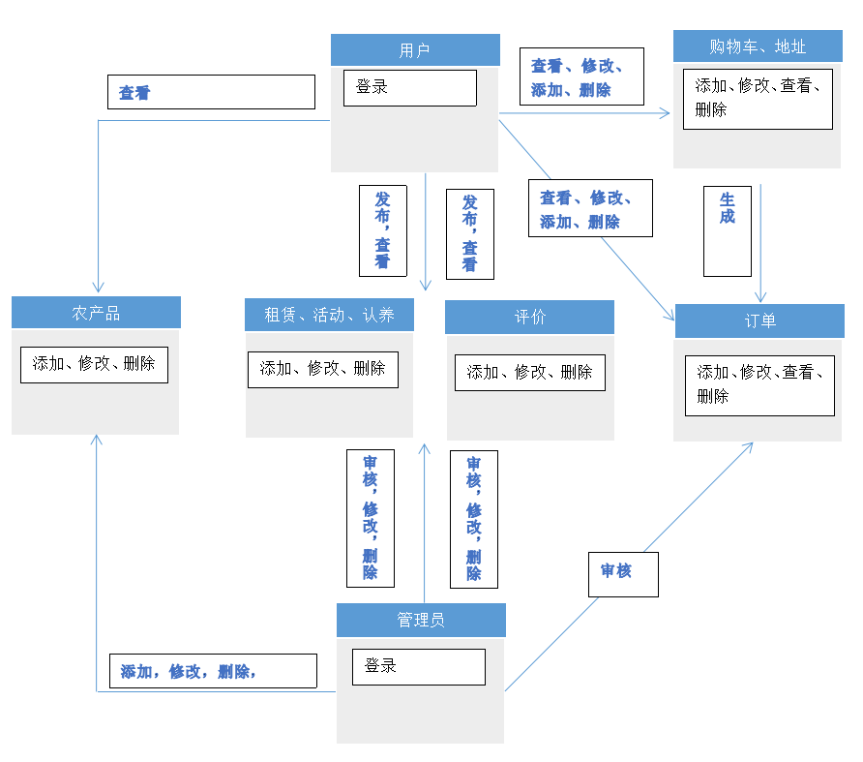
图 2.3业务模型图

契约

admins()
admins()契约如表 2.16所示。
表 2.16 admins()契约
名称： | admins()
职责： | 管理员登陆后台管理系统
类型： | 主要的
用况： | 管理员登陆
输出： | 登录成功，跳转至后台管理界面。失败则提示信息并返回登录界面
前置条件： | 实例存在
后置条件：

delGoods()
delGoods()契约如表 2.17所示。
表 2.17 delGoods()契约
名称： | delGoods()
职责： | 删除商品
类型： | 主要的
用况： | 删除商品
输出： | 商品管理界面没有显示该商品
前置条件： | 管理登录,已点击删除商品
后置条件： | 商城和商品管理关联

putGoods()
putGoods()契约如表 2.18所示。
表 2.18putGoods()契约
名称： | putGoods ()
职责： | 添加商品
类型： | 主要的
用况： | 添加商品
输出： | 商品界面显示该商品
前置条件： | 管理登录,已填写商品信息，上传商品图片，已点击确认发布
后置条件： | 商城和商品发布关联

delInformation()
delInformation()契约如表 2.19所示。
表 2.15 delInformation()契约
名称： | delCate ()
职责： | 删除信息
类型： | 主要的
用况： | 删除土地等信息
输出： | 首页没有该信息
前置条件： | 管理登录,已点击删除
后置条件： | 修改首页列表

addInformation()
addInformation()契约如表 2.20所示。
表 2.20 addInformation()契约
名称： | addInformation()
职责： | 土地等信息发布
类型： | 主要的
用况： | 添加信息
输出： | 添加土地等信息
前置条件： | 管理员登录
后置条件： | 创建新的信息

设计阶段

架构设计

分层开发
在网站概要确定后就需要进行分层开发的划分，根据项目内容的不同，划分工作。大致分为，总体结构搭建，模块制作，页面制作，底层JS搭建，JS交互效果，内部测试，代码优化。如图3.1所示：
这样做的好处是能根据项目的不同，划分出不同的功能模块，合理的安排时间，在有限的时间内做出更多的模块和功能，降低开发成本，提高开发率。

总体结构搭建
模块制作

页面制作
分层开发
底层JS搭建

JS交互效果
内部测试
代码优化

图 3.2分层开发图

代码编写
前期工作准备好后，就开始进入代码编写阶段。大致流程为总规划和设计草稿完成后，就进行前期的前端开发（搭建大致的HTML结构），然后设计完设计稿后再进行页面相识的完善，最后完成正式的页面后开始开发，嵌套程序。
这样做的好处不仅仅能够提高了开发效率，还实现逐层开发，让前端提前介入，减少整体消耗的时间，确保产品有更多的时间修改和完善。
确定了流程后还需要对产品原型进行分析，拆分，把经常重复使用的部分找出来制作成代码模块，方便以后的套用。确认页面的风格搭建统一框架。
在代码的编写过程中，最重要的是标准和规范的执行遵守，在编写HTML时候充分发挥想象尽可能的满足后期样式表现的需要。如图3.2所示：

总体规划

草稿设计

前端制作
分层开发
页面设计

样式完善

提交开发

图3.2 编写代码流程图

代码编写过程中让前端（HTML）提前进入到开发流程中来，在样式属性后就进行HTML结构的编写，页面设计完成后，在进行样式表的开发，这样不仅能提高开发效率，节省开发时间，还能在前端对全局页面的把控。同时，强调规范和模块化的重要性，这样能便于后期维护，减少维护成本。而模块化是快速开发所必须的，可以省去大量的重复性开发。

UI设计

模块分布
UI即User Interface（用户界面）的简称。UI设计则是指对页面的人机交互、操作逻辑、界面美观的整体设计。好的UI设计不仅是让页面变得有个性有品味，还要让页面的操作变得舒适、简单、自由，充分体现页面的定位和特点。
所以UI设计师设计中最重要的一点，也可以发挥出更多创意的设计想法；其中体现出层次感设计的就是从属关系，点构成线，线构成面，主次清晰明了。图3.9为“包租公”首页
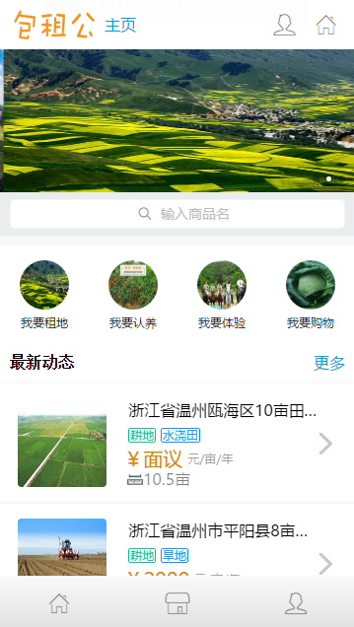
图 3.3“包租公”主页

颜色配置
用产生丰富色彩的三原色是红，绿，蓝，也就是RGB，十六进制是00 00 00， 例如经常写的red，color:#FF0000； 缩写color:#F00；color:gray(#808080)；是比较深的灰色。所谓邻近色，就是在色带上相邻近的颜色，例如绿色和蓝色，红色和黄色就互为邻近色。采用邻近色设计网页可以使网页避免色彩杂乱，易于达到页面的和谐统一。我们网站上用的色彩系是属于灰白色系这个选择符合网站的整体风格，不可能把网站设计成五颜六色，因为“包租公”是一个用于土地租赁和农特产品出售的网站，所以网站要体现一种简洁，自然，稳重的色彩风格。背景色一般采用素淡清雅的色彩，避免采用花纹复杂的图片和五花缭乱的背景色，同时背景色要与文字的排列对比强烈一些。首页的最新动态，轮播图片下面的导航栏这两个部分过度的很自然。
如果要大面积留白一定要对内容的排版有比较充足的经验，不然不但不能让用户感到留白的自由感反而多了一丝内容空洞的想法，如果是较深的背景下，禁止大面积使用加粗文字。
在文字部分当黑色文字标题点击后变成灰色。不同的文字颜色会产生不同的效果，这能给浏览者一种层次感，方便与浏览。如图3.10所示：
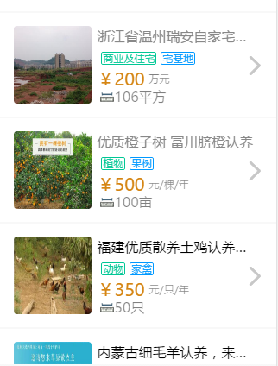

图 3.4字体颜色变换

css元素
CSS块状元素(block)：
CSS块状元素非常“霸道”， 总是另起一行开始，可对其设置高度，宽度，行高等等，常用的有：div p table h1 ul dl 等等。
CSS内联元素(inline):
CSS内联元素和其它内联元素可以同时都在一行上；高度，行高以及顶，底边距不可改变；常用的有：a strong font img input span small label等等
CSS行内块状元素（inline-block）:
Display: inline-block，该样式可将元素改为行内块状元素，将元素对象呈递为内联元素对象，但是元素对象的内容作为块对象元素呈递。旁边的内联对象元素会被呈递在同一行内，允许空格，即可以让元素同时拥有块状元素设置宽高行高等特性，同时也具有行内元素的同一行内显示。但对于这个属性不是所有浏览器都识别，兼容性较差，而且会留下默认的外边距，而且不能通过margin：0样式去掉，解决方法是利用浮动float来解决。
CSS盒模型:
网页设计中常听的属性名：内容(content)、填充(padding)、边框(border)、边界(margin)， CSS盒子模式都具备这些属性。
这些属性我们可以把它转移到我们日常生活中的盒子（箱子）上来理解，日常生活中所见的盒子也就是能装东西的一种箱子，也具有这些属性，所以叫它盒子模式。
CSS盒子模型就是在网页设计中经常用到的CSS技术所使用的一种思维模型。

界面设计
用户主界面如图 3.11所示。
图 3.11用户主界面

土地发布界面如图 3.12所示。
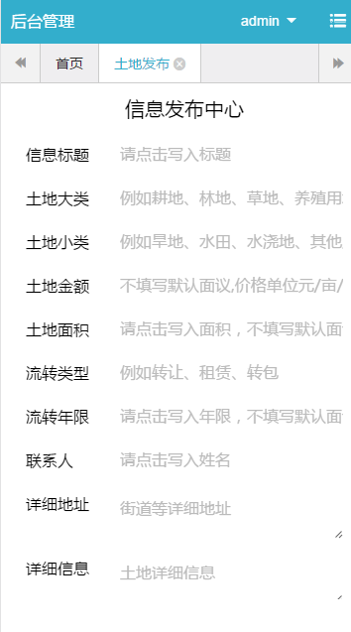
图 3.12土地发布界面

租地界面如图 3.13所示。
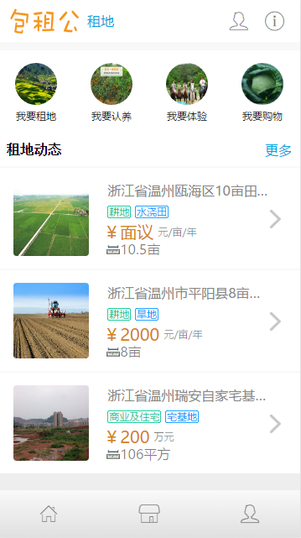
图 3.13租地界面

商城界面如图 3.14所示。
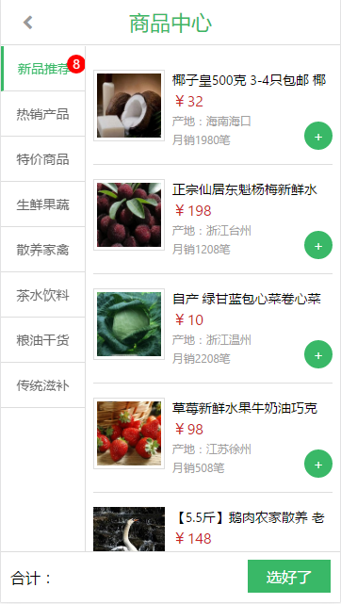
图 3.14商城界面

确认下单界面如图 3.15所示。
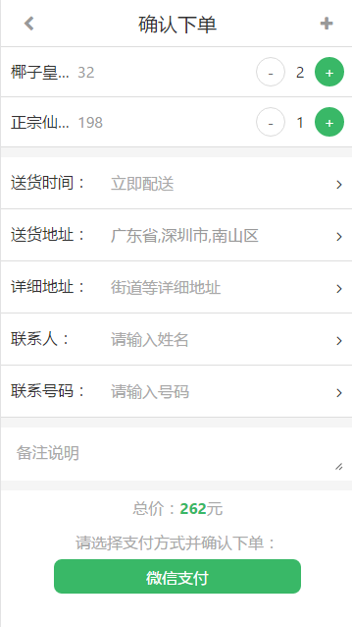

图 3.15确认下单界面

个人中心界面如图 3.16所示。
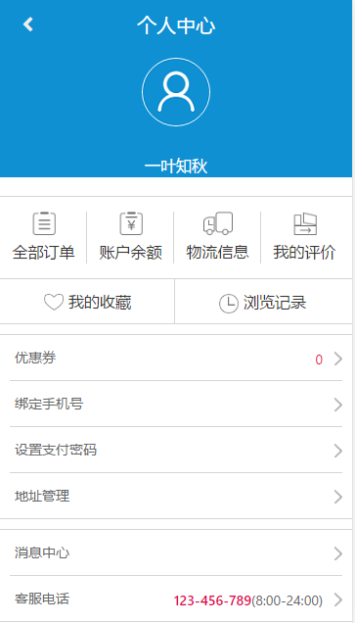

图 3.16个人中心界面

登录界面如图 3.17所示。

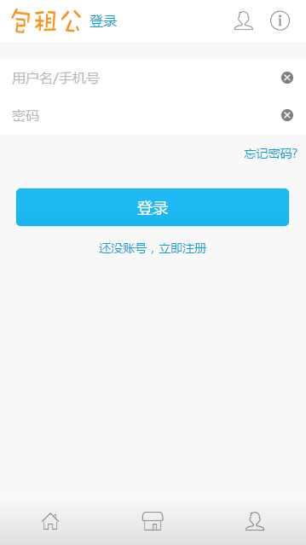
图 3.17登录界面

土地详情界面如图 3.18所示。
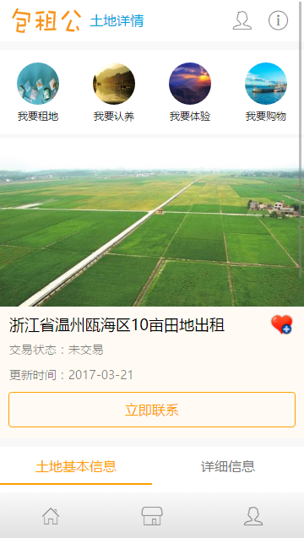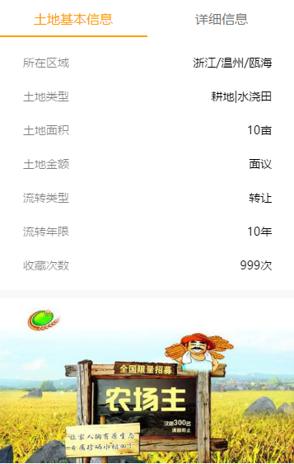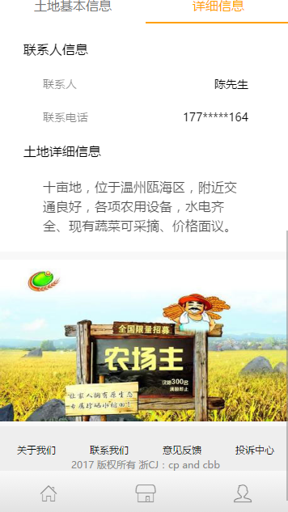
图 3.18土地详情界面

商品详情界面如图 3.19所示。
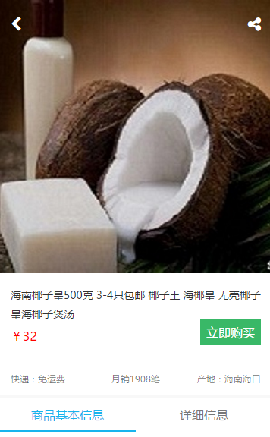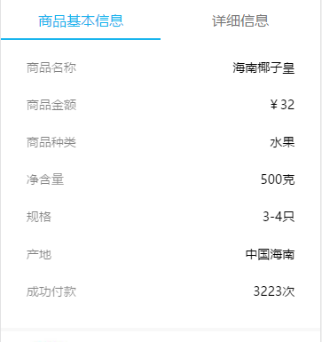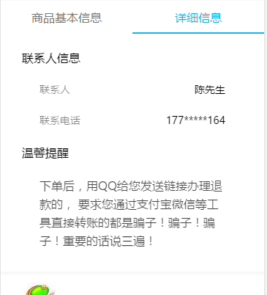
图 3.19商品详情界面

订单界面如图 3.20所示。

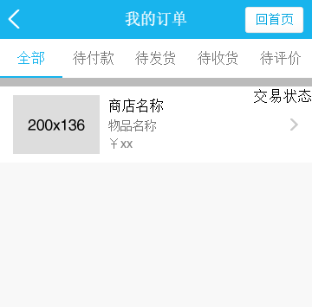
图 3.20订单界面

框架选型

框架选择
在开发应用的时候，大多数时候都在写一些处理资源的代码。那些打开数据库连接，分配内存之类的代码。更底层的就是和计算环境打交道的代码了。这种代码自然是越少越好。真正能产生商业价值的是那些处理业务逻辑的代码。当然，很明显也不可能只写业务代码，还有一类代码是用来运行这些业务代码的，当然了，基础架构和业务的代码的边界并不是那么清晰。
现在要做的就是选择一个适合业务场景的框架。那些比较容易配置，不需要大量模板代码，容易学习的框架。这样的话可以更聚焦于业务代码。在一个项目的生命周期里，肯定是需要花费一些精力来开发业务逻辑的。如果业务逻辑是确定的，那么需要开发的代码量肯定不会变化太大。由于有些编程语言写起来可能比较啰嗦，代码量上面可能会略有不同。同时还有学习框架的成本，对于文档简单易读的框架无疑会减少很多学习框架的成本。因此，针对本次项目的特性以及各方面的的评估，我们选择了frozenui框架。

框架介绍
frozenui框架适用于使用手Q规范设计的Web页面，而针对非手Q规范的页面，可通过修改变量定制界面主题。
可以按需选择需要的组件，也可以采用cdn和combo的方式按需加载。
使用iconfont展示图标，包含了按钮，列表，表单，提示，弹窗等常用组件，新增文本，布局，1px，rem，文字截断，占位，两端留白，两端对齐等解决方案，同时解决了移动端屏幕适配问题。
CSS使用模块化的样式命名和组织规范，使用sass编写css代码。
FrozenJS 是针对移动端开发的 js 组件库，其依赖 zepto.js 和 FrozenUI。
FrozenJS 包括： basic：FrozenJS 的一些基础功能，包括模板引擎、tap 支持等。
ui：主要是一些触屏常用的 UI 组件，包括 dialog 等。
effect：非常用的特效库，特殊场景使用到是可以单独调用。
兼容android 2.3 +，ios 4.0 + 。

构造阶段

核心代码

登陆部分代码
window.addEventListener('load',function() {
var form = document.forms[0];
form.addEventListener('submit', function (e) {
e.preventDefault();
var userName = form.userName.value;
var pwd = form.pwd.value;
var userInfo = JSON.parse(localStorage.getItem(userName));
if (userInfo && userInfo.pwd === pwd){
location.href = 'index.html';
}
else{
alert('用户名或密码错误');
}
});
});

注册部分代码
window.addEventListener('load',function(){
var form = document.forms[0];
var getUserInfo = function(){
var value ={};
for(var i=0,len=form.elements.length;i<len;i++){
var el = form.elements[i];
if(/text|password/.test(el.type)){
value[el.name] = el.value;
}
}
return value;
};
form.addEventListener('submit',function(e){
e.preventDefault();
var userInfo = getUserInfo();
localStorage.setItem(userInfo.userName,JSON.stringify(userInfo));
alert('注册成功!');
});
});

发布信息部分代码
$(function(){
$('.fab').click(function(){
var k="landissue";
var biaot=$("#biaot").val();
var dal=$("#dal").val();
var xiaol=$("#xiaol").val();
var jine=$("#jine").val();
var mianj=$("#mianj").val();
var leix=$("#leix").val();
var nianx=$("#nianx").val();
var lianxr=$("#lianxr").val();
var diz=$("#diz").val();
var xinx=$("#xinx").val();
var phone=$("#phone").val();
var imghead=$("#imghead")[0].src;
var landissue={biaot:biaot,dal:dal,xiaol:xiaol,jine:jine,mianj:mianj,leix:leix,nianx:nianx,lianxr:lianxr,diz:diz,phone:phone,xinx:xinx,imghead:imghead};
var landissuejson=JSON.stringify(landissue);
sessionStorage.setItem(k,landissuejson);
console.log(landissue);
})
})

信息显示部分代码
var list="";
$(function(){
var aa=sessionStorage.getItem("landissue");
if(aa!=null){
var aa1=JSON.parse(aa);
if(aa1.jine==""){
aa1.jine="面议";
}
if(aa1.nianx==""){
aa1.nianx="面议";
}
if(aa1.mianj==""){
aa1.mianj="面议";
}
console.log(aa1);
list += "<a href='XiangQing/Details-page1.html'>"+
"<li class='margintop ui-arrowlink'>"+
"<div class='dynamic-content1'>"+
"<div class='dynamic-img'>"+
"<img class='dim gui-border-radius' src=''>"+
"</div>"+
"<div class='dynamic-text'>"+
"<p class='ui-nowrap ui-whitespace'>"+aa1.biaot+"</p>"+
"<div class='dynamic-label ui-label-list'>"+
"<label class='ui-label-s' style='border: 1px solid #00c795;color: #00c795'>"+aa1.dal+"</label>"+
"<label class='ui-label-s' style='border: 1px solid #0099FF;color: #0099FF'>"+aa1.xiaol+"</label>"+
"</div>"+
"<div class='dynamic-price'>"+
"<p class='price1'>"+"￥"+aa1.jine+"</p>"+
"<p class='price2'>"+"元/亩/年"+"</p>"+
"</div>"+
"<div class='dynamic-area'>"+
"<img class='left' src='img/area.png'>"+
"<p>"+aa1.mianj+"</p>"+
"</div>"+
"</div>"+
"</div>"+
"</li>"+
"</a>";
}
document.getElementById('box').innerHTML = list;
$(".dim")[0].src=aa1.imghead;
});

生成详情页部分代码
$(function(){
var aa=sessionStorage.getItem("landissue");
if(aa!=null){
var aa1=JSON.parse(aa);
if(aa1.jine==""){
aa1.jine="面议";
}
if(aa1.nianx==""){
aa1.nianx="面议";
}
if(aa1.mianj==""){
aa1.mianj="面议";
}
$(".biaot").text(aa1.biaot);
$(".tdleix").text(aa1.dal+"|"+aa1.xiaol);
$(".jine").text(aa1.jine);
$(".nianx").text(aa1.nianx);
$(".mianj").text(aa1.mianj);
$(".lzleix").text(aa1.leix);
$(".lxr").text(aa1.lianxr);
$(".phone").text(aa1.phone);
$(".diz").text(aa1.diz);
$(".xinx").text(aa1.xinx);
$(".picture-img1")[0].src=aa1.imghead;
}
});

商品数量及金额运算部分代码
var max=0;
$(function(){
$("#zon").text("");
$(".decrease").siblings('input').val(0);
$('.increase').click(function(){
var self = $(this);
var current_num = parseInt(self.siblings('input').val());
current_num += 1;
if(current_num > 0){
self.siblings(".decrease").fadeIn();
self.siblings(".text_box").fadeIn();
}
self.siblings('input').val(current_num); max=max+parseFloat(self.parent('div').parent('div').siblings('.shop-list-mid').children('.am-gallery-desc')[0].innerText);
$("#zon").text(max);
$('.decrease').click(function(){
var self = $(this);
var current_num = parseInt(self.siblings('input').val());
if(current_num > 0){
current_num -= 1;
if(current_num < 1){
self.fadeOut();
self.siblings(".text_box").fadeOut();
}
self.siblings('input').val(current_num); max=max-parseFloat(self.parent('div').parent('div').siblings('.shop-list-mid').children('.am-gallery-desc')[0].innerText);
zon.innerText=max;
}
})
})

系统测试

测试用例
首页显示测试表如表 4.1所示。
表 4.6首页显示测试表
用例编号 | Protest-1
测试优先级 | 高
用例摘要 | 首页显示
测试类型 | 黑盒测试
用例类型 | 基本事件
用例设计者 | 陈斌斌
设计日期 | 2017-3-3
对应开发人员 | 陈棚
前置条件 | 已完成项目
测试方法 | 等价类划分
输入数据 | 无
执行步骤 | 点击运行主页
预期输出 | 显示“包租公”主页
实际结果 | 于实际相符合
测试日期 | 2017-4-5
结论 | 正常
商品跳转详情页测试表如表 4.2所示。
表 4.7商品跳转详情页测试表
用例编号 | Protest-2
测试优先级 | 高
用例摘要 | 商品跳转详情页
测试类型 | 黑盒测试
用例类型 | 基本事件
用例设计者 | 陈斌斌
设计日期 | 2017-3-3
对应开发人员 | 陈棚
前置条件 | 已进入商城
测试方法 | 等价类划分
输入数据 | 无
执行步骤 | 点击显示的商品
预期输出 | 跳转至商品详情页显示该商品详情
实际结果 | 于实际相符合
测试日期 | 2017-4-5
结论 | 正常
立即购买结算测试表如表 4.8所示。
表 4.8立即购买结算测试表
用例编号 | Protest-3
测试优先级 | 高
用例摘要 | 购买商品
测试类型 | 黑盒测试
用例类型 | 基本事件
用例设计者 | 陈斌斌
设计日期 | 2017-3-3
对应开发人员 | 陈棚
前置条件 | 已进入商城
测试方法 | 等价类划分
输入数据 | 无
执行步骤 | - 点击显示的商品  - 点击界面中加减号选择数量  - 点击立即结算
预期输出 | 跳转到支付界面
实际结果 | 于实际相符合
测试日期 | 2017-4-5
结论 | 正常
购物车购买结算测试表如表 4.9所示。
表 4.9商城页面金额结算测试表
用例编号 | Protest-4
测试优先级 | 高
用例摘要 | 金额结算
测试类型 | 黑盒测试
用例类型 | 基本事件
用例设计者 | 陈斌斌
设计日期 | 2017-3-3
对应开发人员 | 陈棚
前置条件 | 已进入商城
测试方法 | 等价类划分
输入数据 | 无
执行步骤 | - 选择多样商品  - 点击界面中的选择数量
预期输出 | 合计金额随着数量选择正确变化
实际结果 | 于实际相符合
测试日期 | 2017-4-5
结论 | 正常
支付界面测试表如表 4.10所示。
表 4.10付款界面页面金额结算测试表
用例编号 | Protest-5
测试优先级 | 高
用例摘要 | 付款结算
测试类型 | 黑盒测试
用例类型 | 基本事件
用例设计者 | 陈斌斌
设计日期 | 2017-3-3
对应开发人员 | 陈棚
前置条件 | 已经提交订单
测试方法 | 等价类划分
输入数据 | 无
执行步骤 | - 选择多项商品  - 点击页面选择数量  - 点击立即购买，在进入的付款页面重新加减数量
预期输出 | 合计金额随着数量加减正常变化
实际结果 | 于实际相符合
测试日期 | 2017-4-5
结论 | 正常
商品上新图标测试表如表 4.6所示。
表 4.11土地上新图标测试表
用例编号 | Protest-6
测试优先级 | 高
用例摘要 | 土地发布
测试类型 | 黑盒测试
用例类型 | 基本事件
用例设计者 | 陈斌斌
设计日期 | 2017-3-3
对应开发人员 | 陈棚
前置条件 | 已进入发布页面
测试方法 | 等价类划分
输入数据 | 无
执行步骤 | 土地发布
预期输出 | 新添加的土地信息到主页以及新添加土地详情页
实际结果 | 于实际相符合
测试日期 | 2017-4-5
结论 | 正常
查看用户信息测试表如表 4.7所示。
表 4.12查看用户信息测试表
用例编号 | user-1
测试优先级 | 高
用例摘要 | 查看个人信息
测试类型 | 黑盒测试
用例类型 | 基本事件
用例设计者 | 陈斌斌
设计日期 | 2017-3-3
对应开发人员 | 陈棚
前置条件 | 已进入主页
测试方法 | 等价类划分
输入数据 | 无
执行步骤 | - 点击个人中心图标进入个人中心页面
预期输出 | 显示用户昵称，订单，收藏，余额等
实际结果 | 于实际相符合
测试日期 | 2017-4-5
结论 | 正常
添加地址测试表如表 4.13所示。
表 4.13添加地址测试表
用例编号 | user-2
测试优先级 | 高
用例摘要 | 查看个人信息
测试类型 | 黑盒测试
用例类型 | 基本事件
用例设计者 | 陈斌斌
设计日期 | 2017-3-3
对应开发人员 | 陈棚
前置条件 | 已进入个人中心
测试方法 | 等价类划分
输入数据 | 无
执行步骤 | - 在个人中心界面点击地址管理  - 在弹出的界面输入收件人姓名：陈斌斌手机号码：17757724164  - 详细地址：温州市瓯海区茶山高教园区  - 点击确定
预期输出 | 提示成功，并在管理收货地址一栏显示
实际结果 | 于实际相符合
测试日期 | 2017-4-5
结论 | 正常
买家登录测试表如表 4.9所示。
表 4.9用户注册测试表
用例编号 | Price1
测试优先级 | 高
用例摘要 | 用户注册
测试类型 | 黑盒测试
用例类型 | 基本事件
用例设计者 | 陈斌斌
设计日期 | 2017-3-3
对应开发人员 | 陈棚
前置条件 | 进入注册界面
测试方法 | 等价类划分
输入数据 | 无
执行步骤 | - 点击进入公众号  - 进入商城  - 注册  - 注册成功
预期输出 | 提示注册成功
实际结果 | 于实际相符合
测试日期 | 2017-4-5
结论 | 正常

买家浏览商品详情测试表如表 4.10所示。
表 4.10买家浏览商品详情测试表
用例编号 | Price2
测试优先级 | 高
用例摘要 | 买家浏览商品详情
测试类型 | 黑盒测试
用例类型 | 基本事件
用例设计者 | 陈斌斌
设计日期 | 2017-3-3
对应开发人员 | 陈棚
前置条件 | 已进入商城
测试方法 | 等价类划分
输入数据 | 无
执行步骤 | 1、查看商品  2、点击商品  3、商品详情
预期输出 | 输出商品详情界面
实际结果 | 于实际相符合
测试日期 | 2017-4-5
结论 | 正常
买家加入购物车测试表如表 4.11所示。
表 4.11买家登录测试表
用例编号 | Price3
测试优先级 | 高
用例摘要 | 用户登录
测试类型 | 黑盒测试
用例类型 | 基本事件
用例设计者 | 陈斌斌
设计日期 | 2017-3-3
对应开发人员 | 陈棚
前置条件 | 已进入登录界面
测试方法 | 等价类划分
输入数据 | 无
执行步骤 | 1、登录  2、登陆成功并跳转到主页
预期输出 | 成功跳转到主页
实际结果 | 于实际相符合
测试日期 | 2017-4-5
结论 | 正常

测试结果
功能实现：正常

用户手册

系统主要功能
“包租公”微信公众号是方便人们土地租赁、家畜认养、时令活动、以及农特产买卖的平台。
主要功能：实现用户注册登录功能，实现订单管理功能，实现信息发布功能，实现信息删除功能，用户查看土地详情，用户查看商品详情。

运行环境要求
安卓系统：安卓4.0以上系统适用屏幕像素：通用。

运行说明

订单信息
- 目的：
查看订单：查看自己的订单。
- 操作步骤：
用户登录系统账号，点击订单管理，系统显示已购买商品的内容信息。

用户浏览商品信息
- 目的：
商品信息浏览：浏览该平台的商品信息。
查看商品详情：选择自己喜欢的商品查看详细信息。
商品加入购物车：选择自己想要买的商品加入购物车，进行购买。
购买商品：购买喜欢的商品。
- 操作步骤：
用户进入“包租公”微信公众号，点击喜欢的商品图片，进入商品详情页，将商品加入购物车，进入购物车界面，选择要购买的商品，填写收货地址，提交订单，完成商品的购买。

管理员
- 目的：
土地信息发布：布地土发信息。
认养信息发布：发布认养信息。
体验活动发布：发布活动信息。
商品信息发布：发布商品信息。
信息管理：删除发布的信息。

- 操作步骤：
后台管理员登录网站，上传商品的信息，对上传的商品进行管理。

毕业设计小结
这次毕业设计让我们学到了很多，也对以前的知识重新温习了一遍。项目是团队合作，必须齐心协力、分工明确，这样才能有融洽的合作氛围。一个好的团队可以带来很好的效率和利益，在这次磨合中我们做到了，项目组成员之间没有摩擦，愉快的结束这次合作。
通过这次实践，“包租公”微信公众号服务平台项目，更熟悉了前端页面的开发，锻炼前端页面制作的实践能力。此次毕业设计是对专业知识和专业基础知识一次实际检验和巩固，同时也是走向工作岗位前的一次热身。
毕业设计收获很多，学会了很多东西，还有工具的应用，设计一个项目要经过的程序。这是在一般上课学习不到的，为以后工作的环境更深入的了解。
这次毕业改善了自我，也发现了很多不足之处。但我们都会一一的去克服，让遗憾远离我们，这虽然是小小的一步，但也是进步，只要你有信心，坚持，一定是可以做好一件事的，只要你肯花这个时间，肯钻研。

致 谢
论文完成之际，回首往昔，感慨良多。三年前，我带着激情和梦想来到温州职业技术学院学院，这里留下我探索的足迹，见证了我成长的过程。当要向这熟悉的一切告别时，我内心深处埋藏最多的是无限感恩之情。现在我们发现，自身的成长离不开大家的支持和帮助，我们很庆幸自己是生活在这样的空间。我们要向那些帮助过、鼓励过我们的人们致以最诚挚的谢意。
首先要衷心地感谢三年来各位任课老师对我们的关心、指导和教诲。老师们严谨细致一丝不苟的作风，严谨求实的态度，踏踏实实的精神，不仅授我以文，而且教我们做人，使我们受益无穷。对各位老师的感激之情是无法用言语表达的。在此谨向各位老师致以诚挚的谢意和崇高的敬意。
然后我们要感谢我们的班主任以及指导老师项道东老师，从课题的确立、毕业设计任务书和开题报告的完成，再到论文提纲的确定，中期论文的修改，后期论文格式调整各个方面都离不开项老师热情耐心的帮助和教导。在毕业设计的这几周以来，项老师认真的工作态度，诚信宽厚的为人处世态度，都给我们留下了难以磨灭的印象，也为我们今后的工作树立了优秀的榜样。
接下来我们要感谢学校和一起学习了三年的同学，为我们提供了良好的学习氛围和无法言语的帮助，因为有了你们，学习、生活都变得丰富多彩。
最后，感谢参与答辩的各位老师，感谢你们为本文提出的宝责意见和建议，这是我们进一步认识和完善论文的契机。
参考文献
[1]闫小坤，周涛.微信公众平台开发基础与实战.北京:机械工业出版社.2014.9.
[2]李燕. 高校校园网站功能探讨[J]. 齐齐哈尔师范高等专科学校校报.2008年01期.
[3]李宝敏. 动态网站设计与开发应用教程[M] . 清华大学出版社. 2012.01 ,28.
[4]方倍工作室.企业微信公众平台开发实战.北京:机械工业出版社.2013.04.
[5]贾素玲,王强. Javasqript 程序设计[M]. 清华大学出版社.2007, 15.
[6]钟志勇.何威俊.冯煜博.微信公众平台应用开发实战.北京:机械工业出版社.2014.06.
[7]张晓红. 网站前端模块化开发策略研究.计算机时代[M]. 2013.
[8]易伟.微信公众平台搭建与开发揭秘(第2版)北京:机械工业出版社 2015.04.
[9]单东飞, 张晓菲, 魏然. 锋利的JQuery[M] . 人民邮电出版社.2012 ,2.
[10]前沿科技.曾顺.精通CSS+DIV网页样式与布局.北京:人民邮电出版社.2009.11.
[11]林小 . CSS那些事 掌握网络样式CSS样式布局[J] . 电子工业出版社.2009,0 4.
[12]王晓东.计算机算法设计与分析(第3版)北京:电子工业出版社2007.05.
[13]赵增敏. JQuery全面提速[J]. 机械出版社 . 2010.
[14]黄军宝. 网站设计透过Dreamwear CS3学习HTML-DIV-CSS[J] . 科学出版社. 2008.
[15]胡崧. HTML 从入门到精通[M].北京:中国青年出版社.2007.7.
[16]陈会安. JavaScript 基础与实例教程[M].北京:中国电力出版社.2007.3.
[17]麻志毅.面向对象分析与设计[M].北京:机械工业出版社.2012.3.
[18] Dan Cederholm. Web Desigin[J] . Apangning Totuki hitay Harimilar . America 2008.
[19]Cem Kaner，Jack Falk.Hung Quoc Nguyen著.计算机软件测试[M].北京:机械工业出版社.2004.5.
[20]Graffam, J. D. CSS for Print Designers[M] .NEW RIDERS PUBL .

